Etivity 4

Paolo Galletta IN08000435

Il caso studio scelto per lo svolgimento della seguente etivity prende in considerazione un esempio di come può essere implementata una base di dati riguardante l’amministrazione di un sistema scolastico (ad esempio per la scuola secondaria di primo grado) a livello comunale.

L’esempio prende in considerazione una base di dati che tiene conto di come l’intero personale scolastico (studenti, docenti, personale tecnico amministrativo e dirigenti) siano assegnati alle singole scuole all’interno di un territorio, ad esempio a livello comunale, e dei singoli corsi ed attività svolte da ciascun individuo.

L’elenco dei requisiti:

* Ciascun dirigente scolastico è assegnato ad una singola scuola,
* ciascuna scuola gestisce il personale didattico composto da tecnici-amministrativi e docenti ed in ogni scuola è presente almeno una di queste figure professionali,
* ciascun studente è iscritto ad una sola scuola, frequenta una sola classe di corso e può frequentare o meno più attività extrascolastiche,
* ciascun docente deve svolgere un solo insegnamento all’interno della stessa classe,
* per tutte le scuole presenti si erogano le stesse materie all’interno delle stesse classi,
* ciascun individuo del personale tecnico amministrativo può svolgere ruoli di amministrazione all’interno della scuola od occuparsi delle singole aule (ad esempio pe69
* r la pulizia).

Per la schematizzazione della base di dati sono state considerate le seguenti entità:

* Dirigenti scolastici, aventi per attributi il nome, il cognome ed il codice fiscale, dove quest’ultimo è la chiave primaria dell’entità,
* l’elenco delle scuole, avente per chiave primaria il campo Nome scuola, e per chiave secondaria il codice fiscale del dirigente assegnato alla scuola,
* gli studenti, aventi per attributi i medesimi dell’entità dirigenti scolastici con in più la classe e l’anno di frequenza,
* i docenti con i medesimi attributi dell’entità dirigenti scolastici con in più il tipo di insegnamento svolto, inoltre la chiave primaria della tabella è data dal codice fiscale del docente e dall’insegnamento svolto,
* il personale tecnico-amministrativo, avente i medesimi attributi dell’entità dirigente scolastico ed anche il nome della scuola in il personale svolge l’attività e la classe eventualmente gestita dalla singola persona,
* la lista degli insegnamenti, che ha per attributi il nome dell’insegnamento e la classe a cui è rivolto, entrambi costituenti la chiave primaria dell’entità,
* le attività extrascolastiche, aventi per attributi il nome dell’attività, la classe in cui è svolta, ed il codice fiscale del docente,
* l’elenco delle classi presenti all’interno di ciascun istituto avente il codice della classe d il nome della scuola in cui è presente la classe come chiave primaria.

Ciascuna entità rappresentante una persona, come i dirigenti scolastici, sono identificate da un attributo univoco, ossia il codice fiscale: per l’entità docenti anche il singolo insegnamento svolto dal docente fa parte della chiave primaria in quanto si ipotizza che un singolo docente possa svolgere più insegnamenti all’interno di una stessa scuola; nel caso dell’entità lista materie si è scelta una chiave primaria composta da due campi in quanto più insegnamenti possono essere svolti all’interno della stessa aula.

Schema entità dirigenti scolastici:

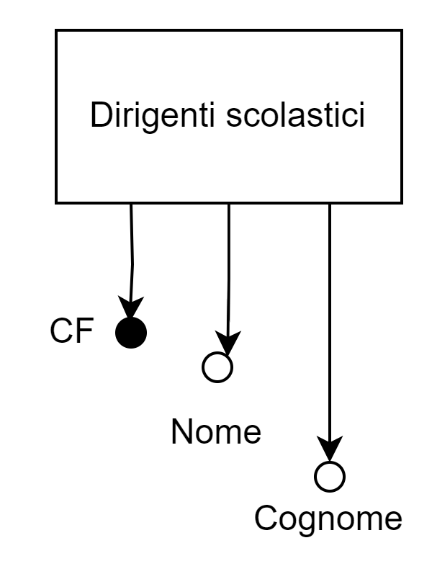

Schema entità Elenco scuole:

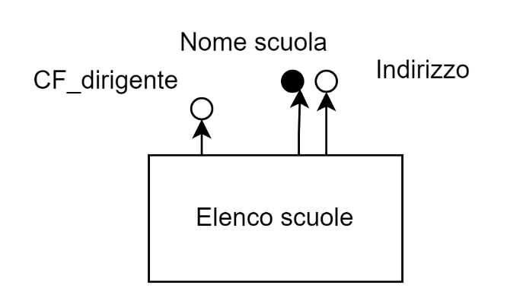

Schema entità studenti:

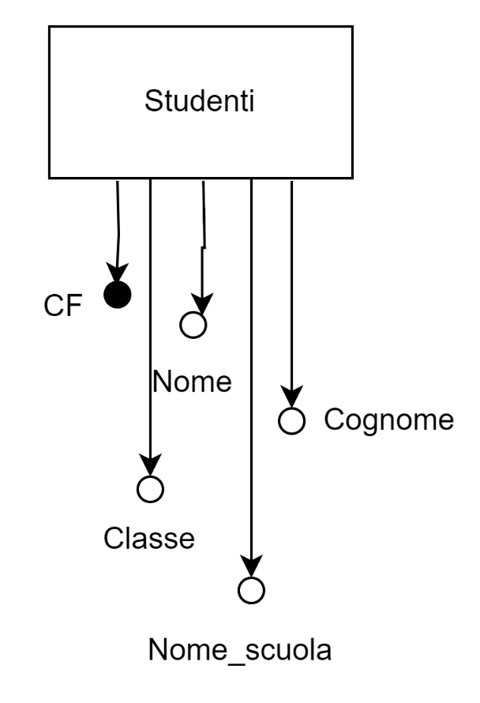

Schema entità Docenti:

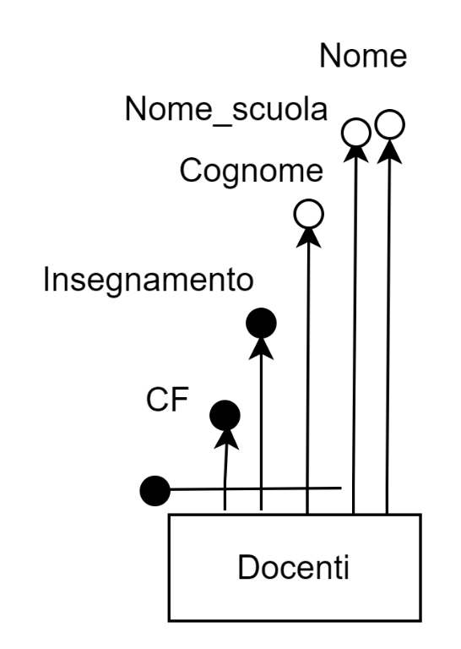

Schema entità Personale ATA:

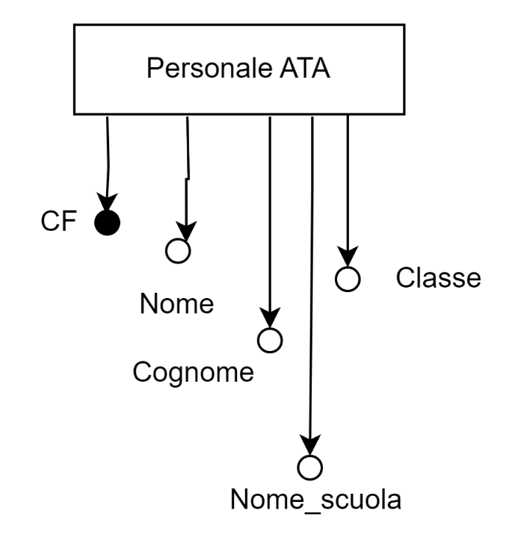

Schema entità Elenco classi:

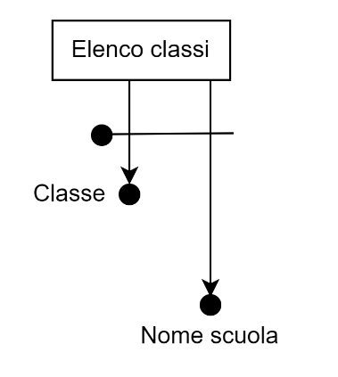

Schema entità Attività extrascolastiche:

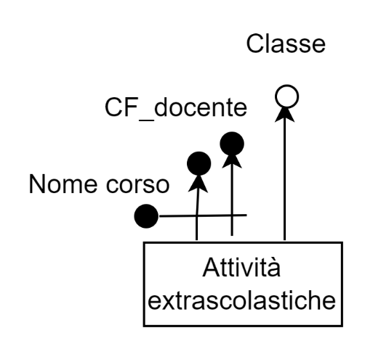

Schema entità Lista materie:

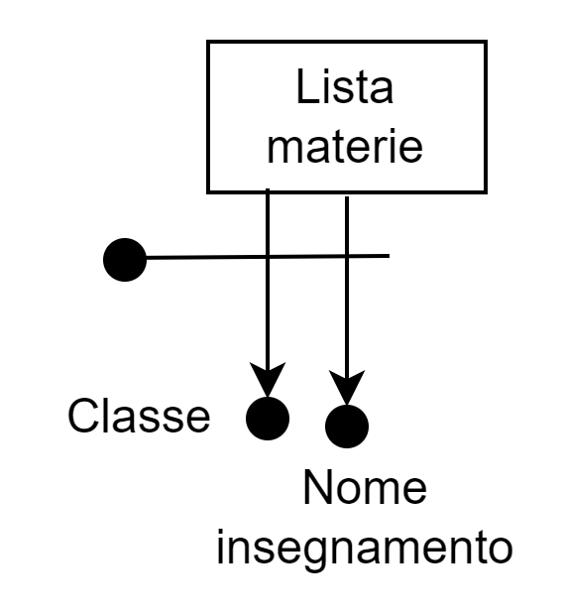

Di seguito lo schema completo contenente tutte le relazioni tra le singole entità precedentemente elencate:

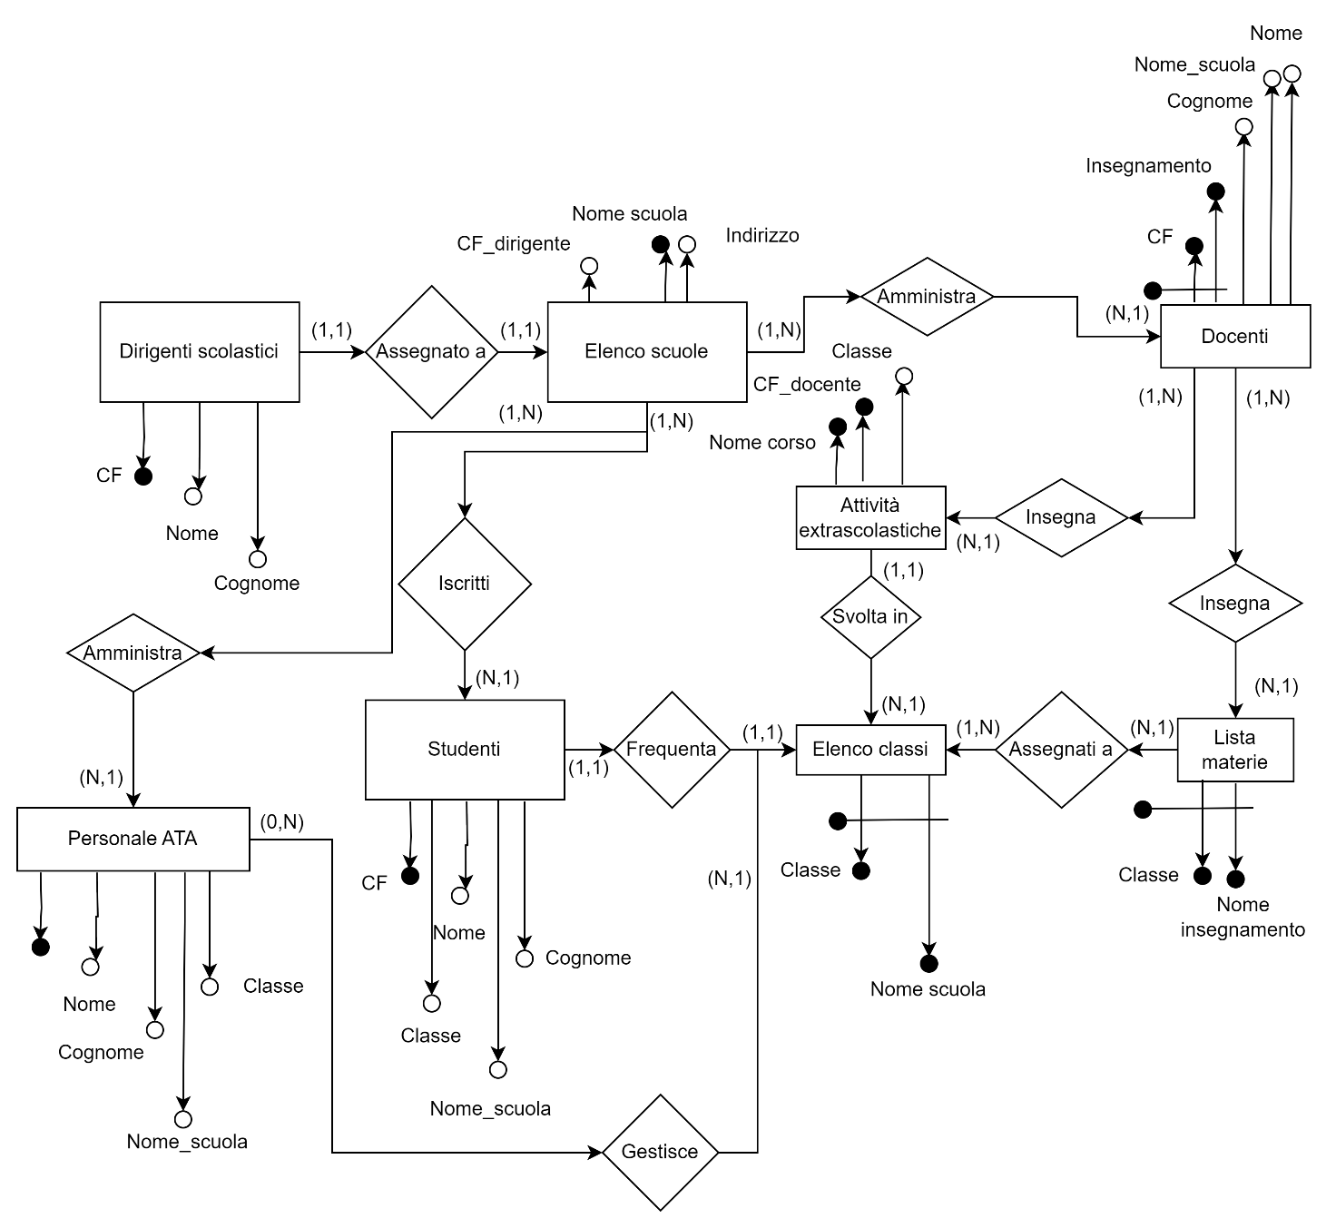

* L’entità dirigenti scolastici è relazionata alla singola scuola per mezzo di una relazione (1,1), cioè ogni singolo dirigente deve essere assegnato ad una ed una sola scuola,
* Ciascuna scuola presente all’interno del territorio gestisce il personale ATA, il personale docente e tiene traccia degli studenti iscritti, relazionandosi a tali entità per mezzo del campo nome scuola presente come chiave secondaria in ciascuna di esse, inoltre più individui sono presenti all’interno della stessa scuola, per cui la relazione da elenco scule a queste tre entià è del tipo (1,N),
* Il personale ATA comprende sia persnale amministrativo, quindi non addetto alla gestione delle singole aule che tecnici coinvolti in tale attività, per cui la relazione tra questa entità e l’elenco lassi è del tipo (0,N),
* Ogni studente può essere iscritto nel corso dell’anno ad una sola classe per cui la relazione tra studenti ed elenco classe è di tipo (1,1); ciascuna classe ospita più studenti per cui la relazione inversa deve essere (N,1), inoltre ciascun studente può frequentare o meno attività extrascolastiche, per cui la relazione tra studenti ed attività extrascolastiche e quella inversa sono di tipo (0,N),
* l’entità docenti è in relazione all’entità lista materie per mezzo dell’attributo nome insegnamento: tale relazione è di tipo (1,N) in quanto un singolo docente deve insegnare la propria disciplina ad almeno una classe.

La strategia di progettazione utilizzata è stata di tipo top-down: partendo dall’assegnazione del personale scolastico alla scuola sono state infatti definite tutte le relazioni che riguardano tali entità, in particolare il modo con cui i docenti sono n relazione con i singoli studenti, in questo caso tali relazioni passano attraverso più entità differenti quali le classi presenti all’interno di ciascuna scuola, l’assegnazione classi ed insegnamenti e le attività extrascolastiche svolte.

Esempio entità Dirigenti scolastici:

|  |  |  |
| --- | --- | --- |
| **Nome** | **Cognome** | **CF** |
| Ugo | Sari | AA |
| Guido | Celli | BB |
| Nadia | Bianchi | CC |

Esempio entità elenco scuole:

|  |  |  |
| --- | --- | --- |
| **Nome scuola** | **Indirizzo** | **CF_dirigente** |
| Istituto De Amicis | Viale Vittorio Veneto | AA |
| Istituto Ugo Foscolo | Corso Emanuele | BB |
| Istituto Leonardo Da Vinci | Corso Gelone | CC |

Esempio entità Docenti:

|  |  |  |  |  |
| --- | --- | --- | --- | --- |
| **CF** | **Insegnamento** | **Nome** | **Cognome** | **Nome_scuola** |
| D | Scienze | Mario | Rossi | Istituto De Amicis |
| D | Matematica | Mario | Rossi | Istituto De Amicis |
| E | Arte | Bruno | Riggi | Istituto Ugo Foscolo |
| F | Arte | Agata | Natali | Istituto De Amicis |

Esempio entità Studenti:

|  |  |  |  |  |
| --- | --- | --- | --- | --- |
| **CF** | **Nome** | **Cognome** | **Nome_scuola** | **Classe** |
| A1 | Mario | Valle | Istituto De Amicis | IA |
| B1 | Diego | Salerno | Istituto De Amicis | IIC |
| C1 | Eleonora | Giacchi | Istituto Ugo Foscolo | IIB |
| D1 | Ambra | Ragaglia | Istituto De Amicis | IIIA |
| E1 | Giulio | Ambrosini | Istituto De Amicis | IIB |

Esempio entità Elenco classi:

|  |  |
| --- | --- |
| **Classe** | **Nome_scuola** |
| IA | Istituto De Amicis |
| IIIA | Istituto De Amicis |
| IIC | Istituto De Amicis |

Esempio entità Personale ATA:

|  |  |  |  |  |
| --- | --- | --- | --- | --- |
| **CF** | **Nome** | **Cognome** | **Nome_scuola** | **Classe** |
| A2 | Danilo | Vanni | Istituto De Amicis | IA |
| B2 | Piero | Salerno | Istituto De Amicis | NULL |
| C2 | Sandra | Gianni | Istituto Ugo Foscolo | NULL |
| D2 | Valeria | Artale | Istituto De Amicis | IIIA |

Esempio entità Lista materie:

|  |  |
| --- | --- |
| **Classe** | **Nome insegnamento** |
| IA | Scienze |
| IIIA | Matematica |
| IIB | Tecnologia |
| IIID | Musica |
| IIB | Italiano |
| IIB | Inglese |

Primo esempio di interrogazione: conoscere il nome ed il cognome del dirigente assegnato alla scuola “Istituto De Amicis”. Dalle entità dirigenti scolastici ed elenco scuole si ricava:

πNome_Dirigente, Cognome_Dirigente,Nome_scuola(ρNome_Dirigente, Cognome_Dirigente Nome -> Nome_Dirigente, Cognome -> Cognome_Dirigente, CF(**Dirigenti Scolastici**) |X|CF=CF_dirigente(ρNome_scuola(σNome_scuola=“Istituto De Amicis” (**Elenco scuole**))))

L’interrogazione fornisce la seguente relazione:

|  |  |  |
| --- | --- | --- |
| **Nome_Dirigente** | **Cognome_dirigente** | **Nome_scuola** |
| Ugo | Sari | Istituto De Amicis |

L’interrogazione deve fornire una sola tupla in quanto, da vincolo interrelazionale, un solo dirigente deve essere associato ad una sola scuola; l’interrogazione inoltre ridenomina i campi nome e cognome dell’entità dirigenti come Nome_dirigente e Cognome_Dirigente e consiste in una join con il risultato della selezione dell’entità elenco scuole con l’attributo nome scuola uguale a “Istituto De Amicis”.

Secondo esempio di interrogazione: Nome, cognome dei docenti presenti nell’istituto De Amicis ed indirizzo della scuola. Dalle entità elenco scuole e docenti si ricava:

πNome_Docente, Cognome_Docente,Indirizzo_scuola(ρNome_Docente, Cognome_Docente Nome -> Nome_Docente, Cognome -> Cognome_Docente i(**Docenti**) |X|i.Nome_scuola=r.Nome_scuola r(ρNome_scuola, Indirizzo_scuola(σNome_scuola=“Istituto De Amicis” (**Elenco scuole**))))

L’interrogazione fornisce la seguente relazione:

|  |  |  |
| --- | --- | --- |
| **Nome_Docente** | **Cognome_Docente** | **Indirizzo scuola** |
| Mario | Rossi | Viale Vittorio Veneto |
| Mario | Rossi | Viale Vittorio Veneto |
| Agata | Natali | Viale Vittorio Veneto |

L’interrogazione precedente fornisce due record identici in quanto l’entità Docenti possiede due tuple con (Nome, Cognome) = (Mario, Rossi) poiché tale docente svolge due insegnamenti differenti all’interno della stessa scuola, ossia Matematica e fisica.

Terzo esempio di interrogazione: Nome, Cognome ed indirizzo scuola del personale ATA che svolge un impiego di carattere amministrativo all’interno della scuola “Istituto De Amicis”:

πNome_impiegato, Cognome_impiegato,Indirizzo_scuola(ρNome_impiegato, Cognome_impiegato Nome -> Nome_impiegato, Cognome -> Cognome_impiegato i(σClasse is NULL (**Personale ATA**)) |X|i.Nome_scuola=r.Nome_scuola r(ρNome_scuola, Indirizzo_scuola(σNome_scuola=“Istituto De Amicis” (**Elenco scuole**))))

L’interrogazione fornisce la seguente relazione:

|  |  |  |
| --- | --- | --- |
| **Nome_impiegato** | **Cognome_impiegato** | **Indirizzo scuola** |
| Piero | Salerno | Viale Vittorio Veneto |

L’interrogazione estrae dall’entità Personale ATA, mediante una selezione, solo quelle tuple aventi l’attributo Classe pari a NULL: questo valore indica infatti che la persona considerata svolge un lavoro di carattere amministrativo e che non coinvolge la gestione/pulizia di classi; il risultato di tale selezione viene quindi posto in join con l’entità elenco scuole.

Quarto esempio di interrogazione: nome, cognome, nome_scuola ed insegnamenti e nella classe IIB:

πNome_studente, Cognome_studente,Nome_scuola, Insegnamenti(ρNome_studente, Cognome_studente Nome -> Nome_studente, Cognome -> Cognome_studente i(σClasse= IIB (**Studenti**)) |X|i.Classe=r.Classe, i. Nome_scuola = r. Nome_scuola r(ρClasse, Nome_scuola, Insegnamenti((**Elenco classi**)|X|i.Classe=r.Classe (σClasse=“IIB” (**Lista materie**)))))

L’interrogazione fornisce la seguente relazione:

|  |  |  |  |
| --- | --- | --- | --- |
| **Nome_studente** | **Cognome_studente** | **Nome scuola** | **Insegnamenti** |
| Eleonora | Giacchi | Istituto Ugo Foscolo | Tecnologia |
| Eleonora | Giacchi | Istituto Ugo Foscolo | Italiano |
| Eleonora | Giacchi | Istituto Ugo Foscolo | Inglese |
| Giulio | Ambrosini | Istituto De Amicis | Tecnologia |
| Giulio | Ambrosini | Istituto De Amicis | Italiano |
| Giulio | Ambrosini | Istituto De Amicis | Inglese |

L’interrogazione fornisce l’elenco di tutti gli insegnamenti erogati nella classe IIB e l’elenco degli studenti frequentanti la classe stessa: si assume infatti che in tutte le scuole si eroghino gli stessi insegnamenti per ogni scuola.

Quinto esempio di interrogazione: nome, cognome degli studenti, nome, cognome dei docenti con relativi insegnamenti all’interno della scuola “Istituto De Amicis”:

πNome_studente, Cognome_studente,nome_docente,cognome_docente,insegnamento (ρNome_studente, Cognome_studente, Nome_docente, Cognome_docente, Insegnamento -> t.insegnamento(i(σNome scuola=“ Istituto De Amicis”(**Studenti**) Nome -> Nome_studente, Cognome -> Cognome_studente, Classe, r.insegnamento)|X|i.classe=r.classe, i.Nome_scuola = r.Nome_scuola r(j(**Elenco classi**)|X|j.Classe = k.Classek(**Lista materie**))|X|r.insegnamento=t.insegnamento, r.classe=t.classe t(u(**Lista materie**)|X|u.Nome_insegnamento=v.insegnamentov( σNome scuola=“Istituto De Amicis” (**Docenti**))))

L’interrogazione fornisce la seguente relazione:

|  |  |  |  |  |
| --- | --- | --- | --- | --- |
| **Nome_studente** | **Cognome_studente** | **Nome_docente** | **Cognome_docente** | **Insegnamento** |
| Mario | Valle | Mario | Rossi | Scienze |
| Ambra | Ragaglia | Mario | Rossi | Matematica |

La relazione risultante proviene da una join effettuata dai risultati di più join, la prima tra studenti e la join tra Elenco classi e lista materie, la seconda tra docenti e lista materie: entrambe le entità studenti e docenti vengono prima selezionate tramite l’attributo nome scuola a cui si impone il valore “Istituto De Amicis” quindi si effettua la join, grazie ai campi Classe e Nome_scuola, tra la selezione di studenti e la join risultante tra l’entità Elenco classi e Lista materie per mezzo dell’attributo Classe, ed un join tra la selezione di docenti e lista materie tramite il campo insegnamento e Nome_insegnamento; le due relazioni risultanti vengono quindi poste in join fra loro per ottenere la relazione finale. Non è possibile eseguire una relazione diretta fra le entità studenti e docenti per mezzo dell’attributo nome scuola in quanto questa join da sola non garantisce che i docenti insegnino nella stessa classe frequentata dagli studenti, ossia non è garantita la corrispondenza diretta fra studenti e docenti all’interno della stessa scuola.

Per mezzo di questo esempio è possibile quindi ricavare tutte le informazioni riguardanti le associazioni tra il personale scolastico (ad esempio studenti e docenti) per ciascuna scuola presente all’interno di un’area territoriale ben definita.

Per la creazione fisica della base di dati precedentemente descritta si adotta il linguaggio SQL: esso include funzionalità di tipo sia DDL che DML; si utilizza innoDB come engine.

Creazione dell’entità Dirigenti_scolastici:

create table Dirigenti_scolastici

(

CF char(16) primary key,

Nome varchar(50) not null,

Cognome varchar(50) not null

) engine = innodb;

La chiave primaria della tabella è il campo CF, ossia il codice fiscale, a cui si attribuisce il dominio char e non il varchar in quanto occorre una stringa lunga esattamente 16 caratteri per definire un codice fiscale valido; la tabella non possiede chiavi esterne in quanto, in fase di progetto, si è ipotizzato di relazionare tale entità unicamente con quella elenco scuole per mezzo della propria chiave primaria. Infine entrambi i campi Nome e Cognome sono semplici e dipendono direttamente dalla chiave primaria, per cui la tabella è in forma 3NF.

Creazione dell’entità Elenco_scuole:

create table Elenco_scuole

(

Nome_scuola varchar(120) primary key,

Indirizzo varchar(120) not null,

CF_dirigente char(16),

foreign key(CF_dirigente)

references Dirigenti_scolastici(CF)

) engine = innodb;

La tabella ha per chiave primaria il campo Nome_scuola ed il campo CF_dirigenti come chiave secondaria con cui relazionarsi alla tabella Dirigenti_scolastici; la tabella è in forma 1NF in quanto i campi sono semplici ed il campo non primo, ossia CF_dirigenti, non è determinato dalla chiave primaria: si suppone infatti che a ciascuna scuola possa essere assegnato uno qualsiasi dei dirigenti scolastici presenti.

Creazione dell’entità Studenti:

create table Studenti

(

CF char(16) primary key,

Nome varchar(120) not null,

Cognome varchar(120) not null,

Classe varchar(4) not null,

Nome_scuola varchar(120),

foreign key(Classe, Nome_scuola)

references Elenco_classi (Nome_scuola),

foreign key(Classe)

references Attività_extrascolastiche (Classe)

) engine = innodb;

La tabella ha per chiave primaria il campo CF, ossia il codice fiscale dello studente e questo avrà lo stesso dominio dell’analogo campo della tabella Dirigenti_scolastici; la chiave secondaria è la combinazione Classe e Nome_scuola grazie alle quali la tabella si relaziona all’entità Elenco classi. La tabella è in forma 1NF in quanto tutti i campi sono semplici ma non dipendono dalla chiave primaria.

Creazione dell’entità Docenti:

create table Docenti

(

CF char(16),

insegnamento varchar(100),

Nome varchar(120) not null,

Cognome varchar(120) not null,

Classe varchar(4) not null,

Nome_scuola varchar(120),

primary key(CF, insegnamento)

foreign key(Nome_scuola)

references Elenco_scuole (Nome_scuola)

) engine = innodb;

La tabella ha per chiave primaria la combinazione di campi CF ed insegnamento; la chiave secondaria è il campo Nome_scuola grazie al quale la tabella si relaziona all’entità Elenco scuole. La tabella è in forma 1NF in quanto tutti i campi sono semplici ma non dipendono dalla chiave primaria.

Creazione dell’entità Personale_ATA:

create table Personale_ATA

(

CF char(16) primary key,

Nome varchar(120) not null,

Cognome varchar(120) not null,

Classe varchar(4) not null,

Nome_scuola varchar(120),

foreign key(Nome_scuola)

references Elenco_scuole (Nome_scuola),

foreign key(Nome_scuola, Classe)

references Elenco_classi (Nome_scuola, Classe)

) engine = innodb;

La tabella ha per chiave primaria il campo CF; la chiave secondaria è la combinazione Classe e Nome_scuola grazie alle quali la tabella si relaziona all’entità Elenco classi, inoltre il campo Nome_scuola è la chiave secondaria per relazionare la tabella con l’entità Elenco_scuole. La tabella è in forma 1NF in quanto tutti i campi sono semplici ma non dipendono dalla chiave primaria.

Creazione dell’entità Elenco_classi:

create table Elenco_classi

(

Classe varchar(4),

Nome_scuola varchar(120),

primary key(Nome_scuola)

) engine = innodb;

La tabella ha per chiave primaria la combinazione di campi Classe e nome scuola: attraverso il campo classe la tabella si relaziona alle entità personale ATA e Lista materie, per mezzo dell’intera chiave primaria all’entità Studenti; la tabella è in forma 1NF.

Creazione dell’entità Lista_materie:

create table Lista_materie

(

Classe varchar(4),

Nome_insegnamento varchar(120),

primary key(Nome_insegnamento)

) engine = innodb;

La tabella ha per chiave primaria la combinazione di campi Classe e Nome_insegnamento: attraverso il campo classe la tabella si relaziona all’entità Elenco classi, per mezzo del campo Nome_insegnamento all’entità Docenti; la tabella è in forma 1NF.

Creazione dell’entità Attività_extrascolastiche:

create table Attività_extrascolastiche

(

Nome_corso varchar(120),

CF_docente char(16),

Classe varchar(4),

Primary key(Nome_corso, CF_doente),

foreign key(Nome_corso , CF_docente)

references Docenti(Insegnamento, CF)

) engine = innodb;

La tabella ha per chiave primaria la combinazione dei campi Nome_corso e CF_docente: tali campi fungono anche da chiave esterna per l’entità Docente. la tabella è in forma 1NF in quanto più valori per chiave primaria possono essere associati alla stessa classe.

Per la creazione degli indici si considerano i campi di interesse nell’accesso di ciascuna entità:

* per l’entità Dirigenti_scolastici i campi Nome e Cognome,
* per l’entità Elenco scuole il campo Nome_scuola,
* per l’entità Docenti il campo Insegnamento,
* per le entità Studenti e Personale_ATA il campo Nome_scuola,
* per le entità Elenco classi, Attività extrascolastiche e Lista materie il campo classe.

Quindi si avrà, per l’entità Dirigenti_scolastici:

create index dirigente on Dirigenti_scolastici (Nome, Cognome)

Per l’entità Elenco_scuole, Studenti e Personale ATA:

create index scuola on Elenco_scuole (Nome_scuola)

create index scuola on Studenti (Nome_scuola)

create index scuola on personale ATA (Nome_scuola)

Per l’entità Docenti:

create index materie on Docenti (Insegnamento)

Per le entità Elenco classi, Attività extrascolastiche e Lista materie:

create index aule on Elenco classi (Classe)

create index aule on Attività extrascolastiche (Classe)

create index aule on Lista materie (Classe)

Di seguito viene allegato il repository github contenente il codice utilizzato per la etivity 4, dove alcuni inserimenti dei record nel dabase creato con la linea di comando di mysql sono stati commentati per evitare l’inserimento di tuple duplicate: <https://github.com/wildmagic93/Etivity4_bdd.git>